Skupina A
1.Vypočítajte:
a) 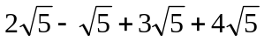
b) 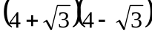
c)
d) 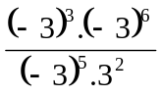
e) 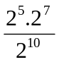
f) 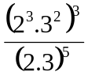

2. Odstráňte odmocninu z menovateľa:
a) 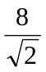 b) 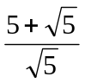
-------------------------------
Skupina A
1.Vypočítajte:
a)
b)
c)
d)
e)
f)

2. Odstráňte odmocninu z menovateľa:
a) b)
-----------------------------------------------------------------

Skupina A
1.Vypočítajte:
a)
b)
c)
d)
e)
f)

2. Odstráňte odmocninu z menovateľa:
a) b)

Skupina B
1.Vypočítajte:
a) 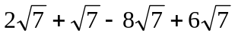
b) 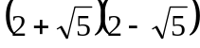
c)
d) 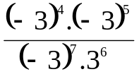
e) 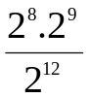
f) 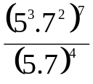
2. Odstráňte odmocninu z menovateľa:
a) 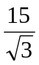 b) 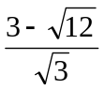
------------------------------
Skupina B
1.Vypočítajte:
a)
b)
c)
d)
e)
f)
2. Odstráňte odmocninu z menovateľa:
a) b)
------------------------------
Skupina B
1.Vypočítajte:
a)
b)
c)
d)
e)
f)
2. Odstráňte odmocninu z menovateľa:
a) b)

